!!! A tester sur postes D008 ! / moduler les captures d’écrans et commentaires en conséquence

VSDC – mode d’emploi
Excepté la capture viéo pour laquelle il faut probablement charger des codecs, ce logiciel gratuit permet de tout faire !
Pour le coup ce logiciel a une interface moyennement intuitive et plutôt chargée…

Capture d’écran
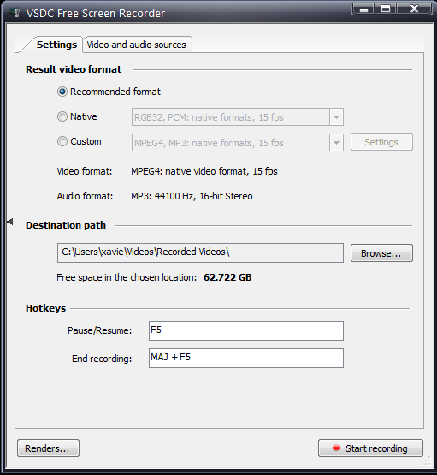
L’onglet permet de couper le son, d’ajouter un effet lors des clics de la souris ou encore du son lorsque le clavier est utilisé, etc…
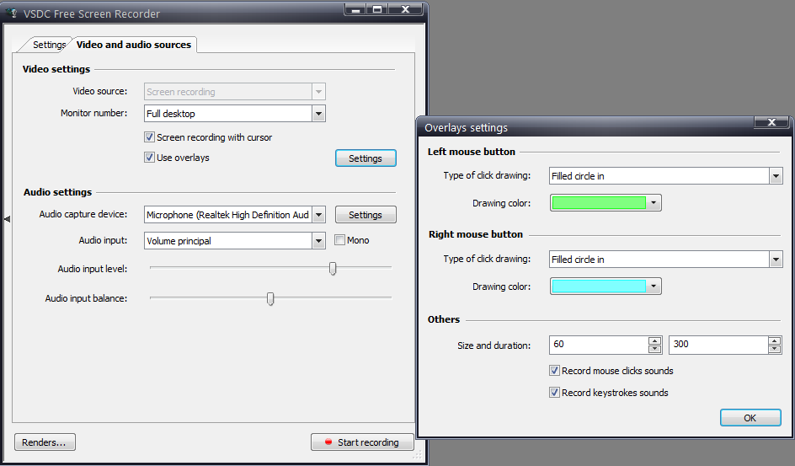
Après avoir cliqué sur une fenêtre s’affiche, vous pouvez la redimensionner avant de commencer la capture.
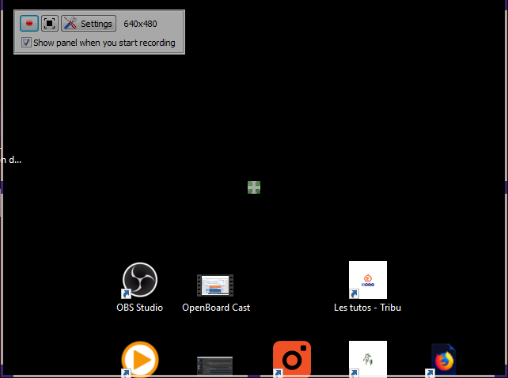
Capture d’écran en début d’enregistrement : la barre VSDC se place sous la zone capturée.
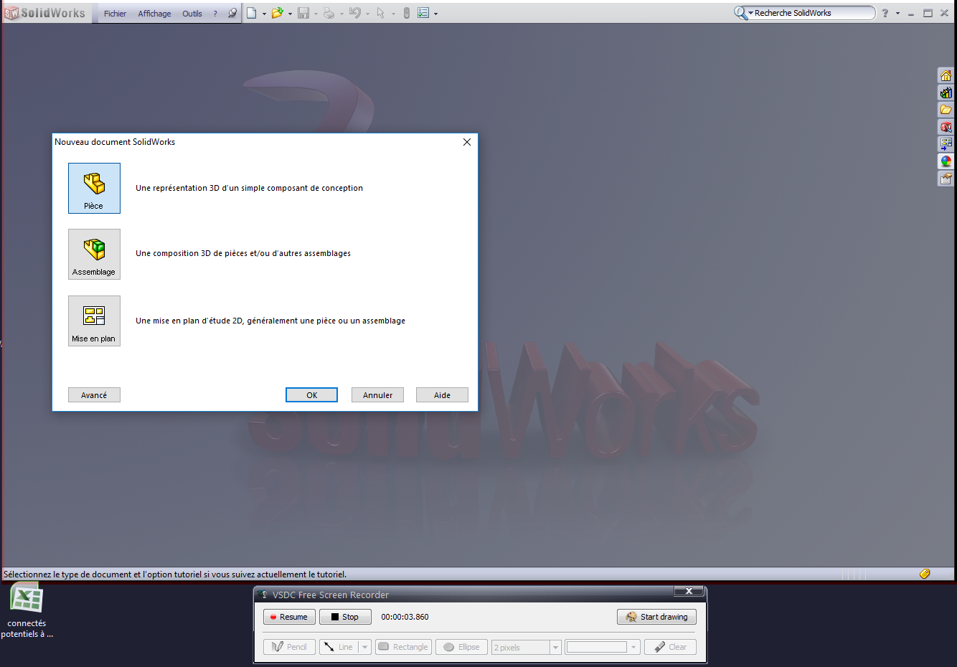
Vous pouvez ajouter des annotations de type ellipses, rectangle, lignes ou flèches. Pour ajouter du texte il faudra ettendre…
Lorsque vous ajoutez un dessin, VSDC reprend le dessus vous ne pouvez alors pas utiliser SolidWorks. Le mieux est peut être de faire pause, faire votre dessin, relancer la vidéo 2 secondes, pause, effacer le dessin puis reprendre la capture…
